Université Mohamed Khider -Biskra-
Faculté des Sciences Exactes et des SNV
Département des SNV

TD N° 0 : Rappelle
Exercice 1 : Que représente la figure ci-dessous ? Donner un maximum d’information.
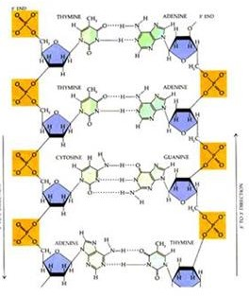
Exercice 02 :
La bactérie est un être vivant unicellulaire procaryote, ses principaux constituants sont illustrés sur la figure ci-contre.
1/Son matériel génétique est représenté par quoi ? décrivez-le.
2/Une bactérie peut être auxotrophe ou prototrophe, quelle est la différence entre ces deux termes.

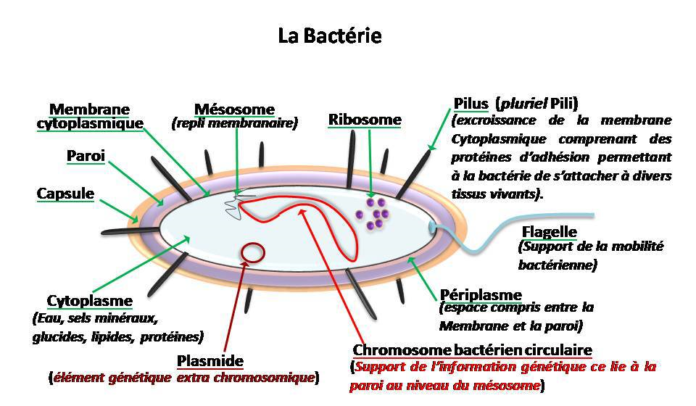

Exercice 3
Compléter le tableau suivant :

 | Procaryote | Eucaryote
Localisation du matériel génétique
Membrane nucléaire
Matériel génétique
Nombre de chromosomes
Protéines histones
Division cellulaire

Exercice 3
Répondre par [V] pour vrai et [F] pour faux ; puis corriger les fautes

-Tous les organismes unicellulaires sont des organismes procaryotes.
-Le génome d’une cellule procaryote est plus complexe que le génome d’une cellule eucaryote.
-L’ADN, est le matériel génétique commun aux cellules eucaryotes et procaryotes.
-Les chromosomes sont toujours visibles dans le noyau des cellules eucaryotes.
-Un gène correspond à un chromosome.

Enseignante : BENABDALLAH F.

